Домашнее задание
  - по дисциплине «Операционные системы и среды»
  - Тема: «Использование простых команд»
Студентка: | Гурняк Александра
Группа: | 9/2-РПО-25/3
Дата: | 22.09.2026
Преподаватель: | Штейнберг Эмиль Эдуардович

Простые команды

Подпункт задания
- Перейдите в каталог /var/log и покажите в нем все файлы с расширением .log.
Использованные команды:
cd /var/log
ls *.log
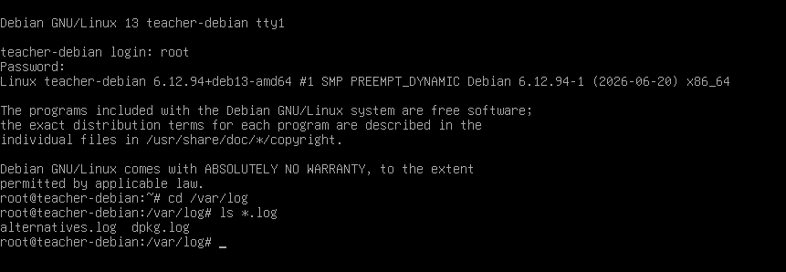
Рисунок 1 — Перешла в каталог и показала файлы с расширением

Подпункт задания
- Перейдите в каталог /usr/bin. Покажите в нем все файлы в отсортированном по размеру порядке
Использованные команды:
cd /usr/bin
ls -lS
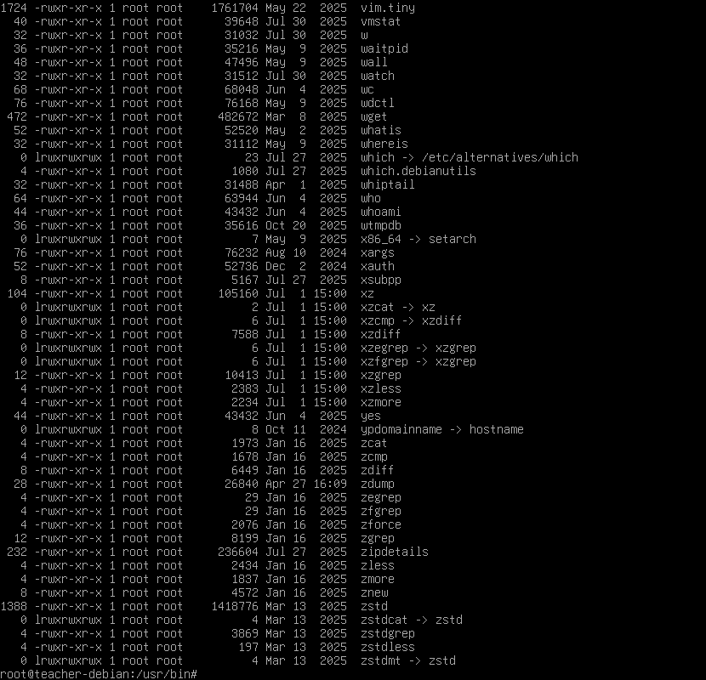
Рисунок 2 — Файлы в отсортированном порядке

Подпункт задания
- Отобразите содержимое файла /etc/apt/sources.list
Использованные команды:
cat /etc/apt/sources.list
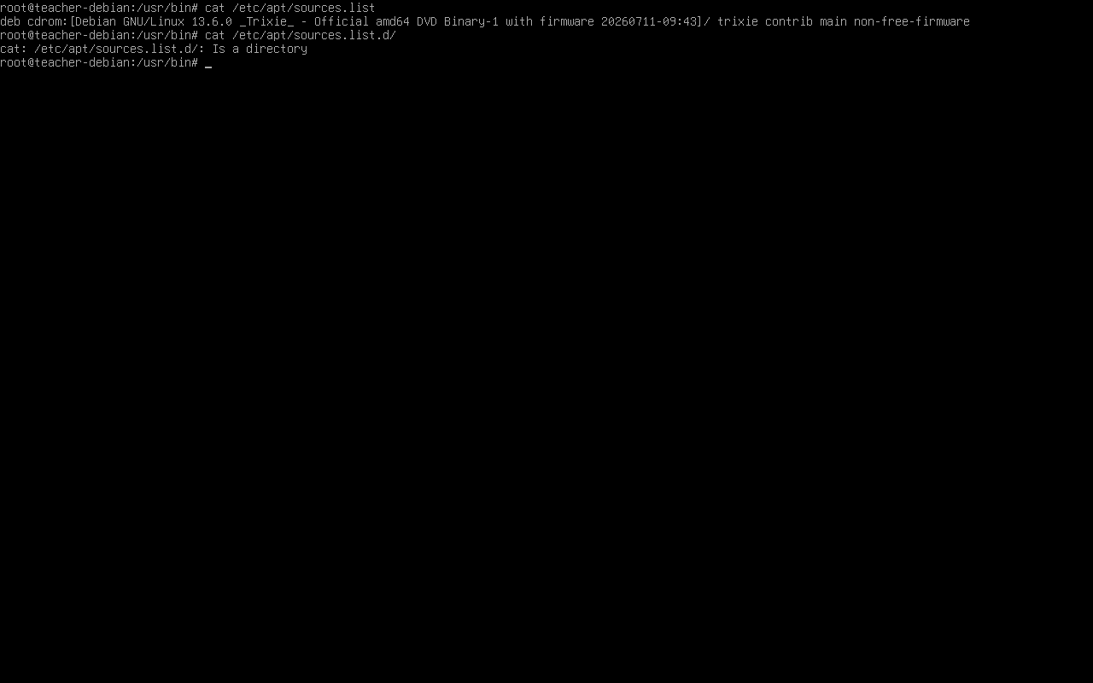
Рисунок 3 — Отображено содержимое файла

Подпункт задания
- В файле /etc/passwd найдите все строки, содержащие слово root.
Использованные команды:
grep root /etc/passwd

Рисунок 4 — Строки, содержащие слово root

Подпункт задания
- В файле /etc/services выведите все строки, в которых нет комментариев (комментарии начинаются с символа #).
Использованные команды:
grep -v '#' /etc/services
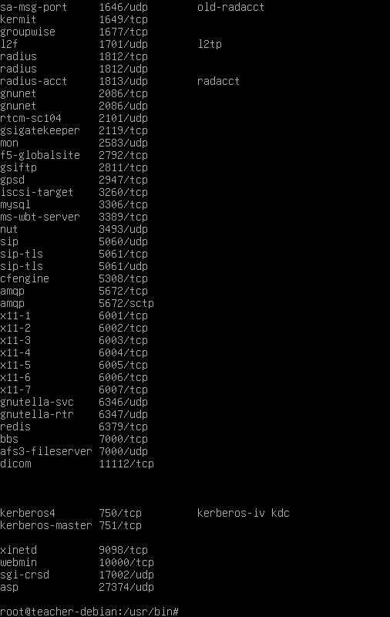
Рисунок 5 — Выведены строки, в которых нет комментариев

Подпункт задания
- Найдите все файлы и директории с расширением .conf или .conf.d в каталоге /etc (используйте одну команду).
Использованные команды:
find /etc -name "*.conf" -o -name "*.conf.d"
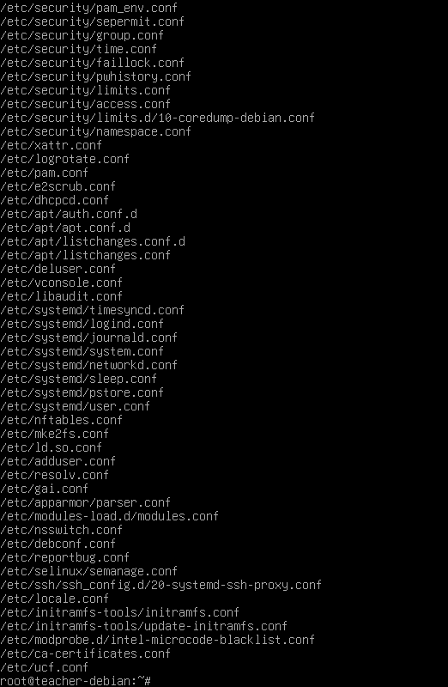
Рисунок 6 — Найдены файлы с определенным расширением

Подпункт задания
- Определите сколько в корневом каталоге объектов типа «ссылка» (подсказка: используйте find с типом файла l)
Использованные команды:
find / -type l | wc -l

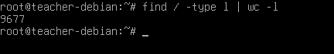
Рисунок 7 — Определили сколько объектов типа “ссылка”

Подпункт задания
- Найдите в /usr/share все каталоги на глубине не более 2 уровней.
Использованные команды:
find /usr/share -maxdepth 2 -type d
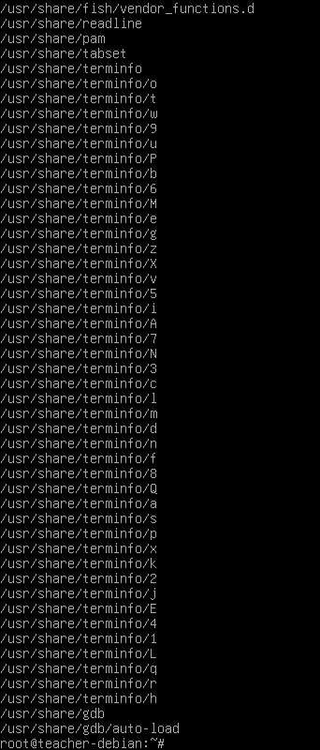
Рисунок 8— Найдены каталоги на глубине не более 2 уровней

Подпункт задания
- Найдите в /var все файлы, принадлежащие пользователю root
Использованные команды:
find /var -type f -user root

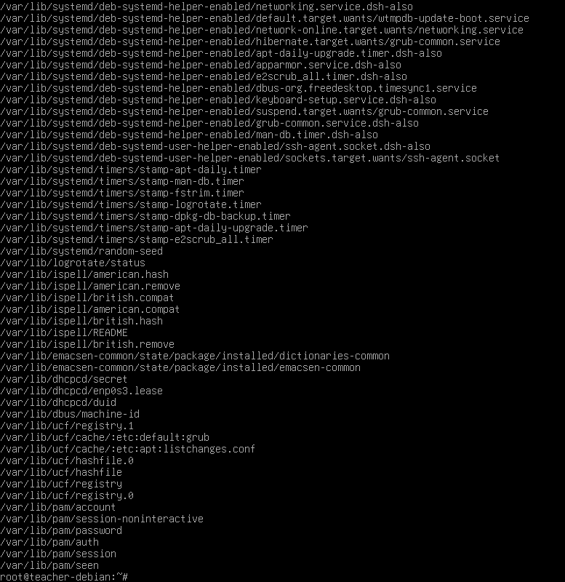
Рисунок 9 — Найдены в /var файлы, принадлежащие root

Подпункт задания
☼ Найдите все файлы в /etc в пределах 2 каталогов, внутри которых упоминается пользователь root (используйте -exec с командой grep).
Использованные команды:
find /etc -maxdepth 2 -type f -exec grep -l "root" {} \;
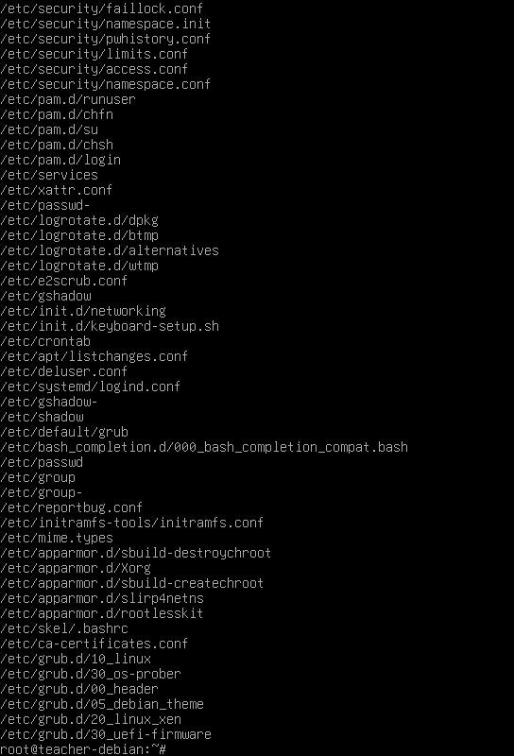
Рисунок 10 — Файлы, где упоминается root

Выводы
В ходе работы я освоила базовые команды: cd, ls, cat, grep, find. Для навигации, просмотра и поиска файлов. Я научилась фильтровать данные и искать объекты по различным критериям (тип, владелец, расширение). Полученные навыки позволяют эффективно работать с файловой системой из командной строки.

